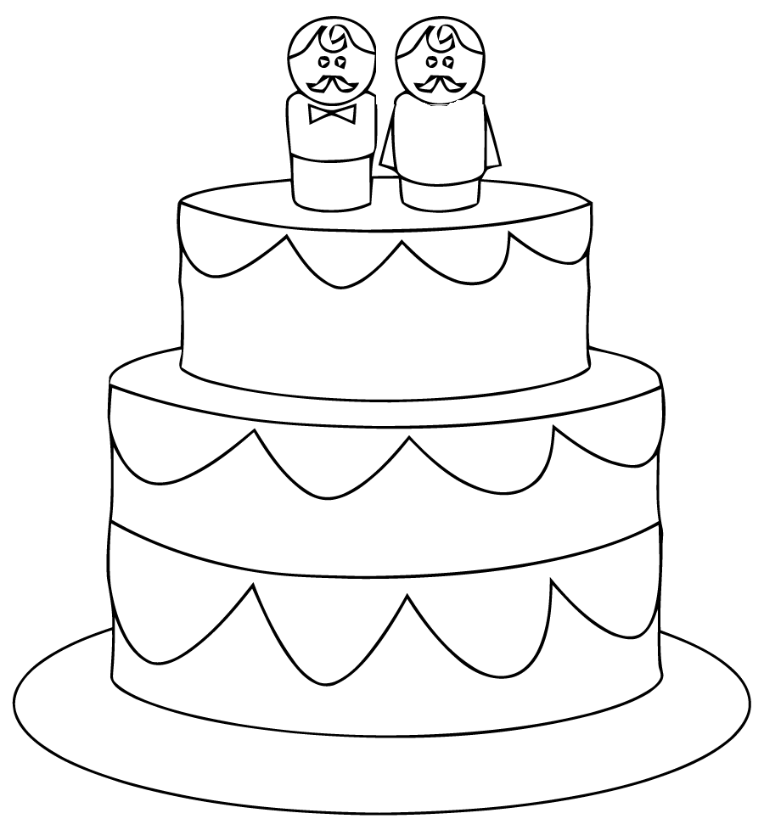

**Wat leuk dat je er was!**

Een boekje van Matrimonium, Vereniging voor Trouwambtenaren.

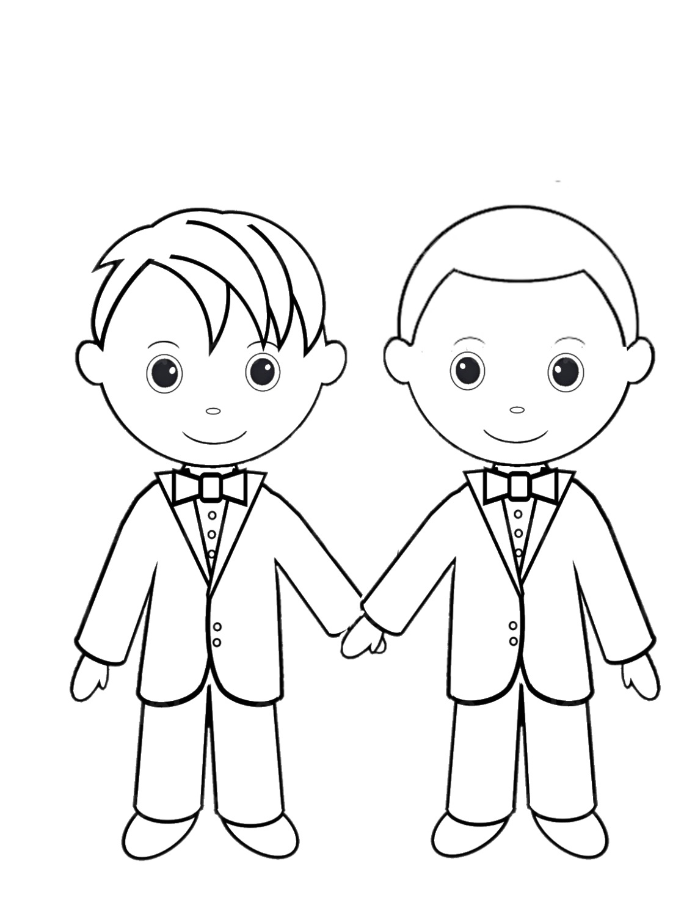

**Naam & Naam**

**datum**

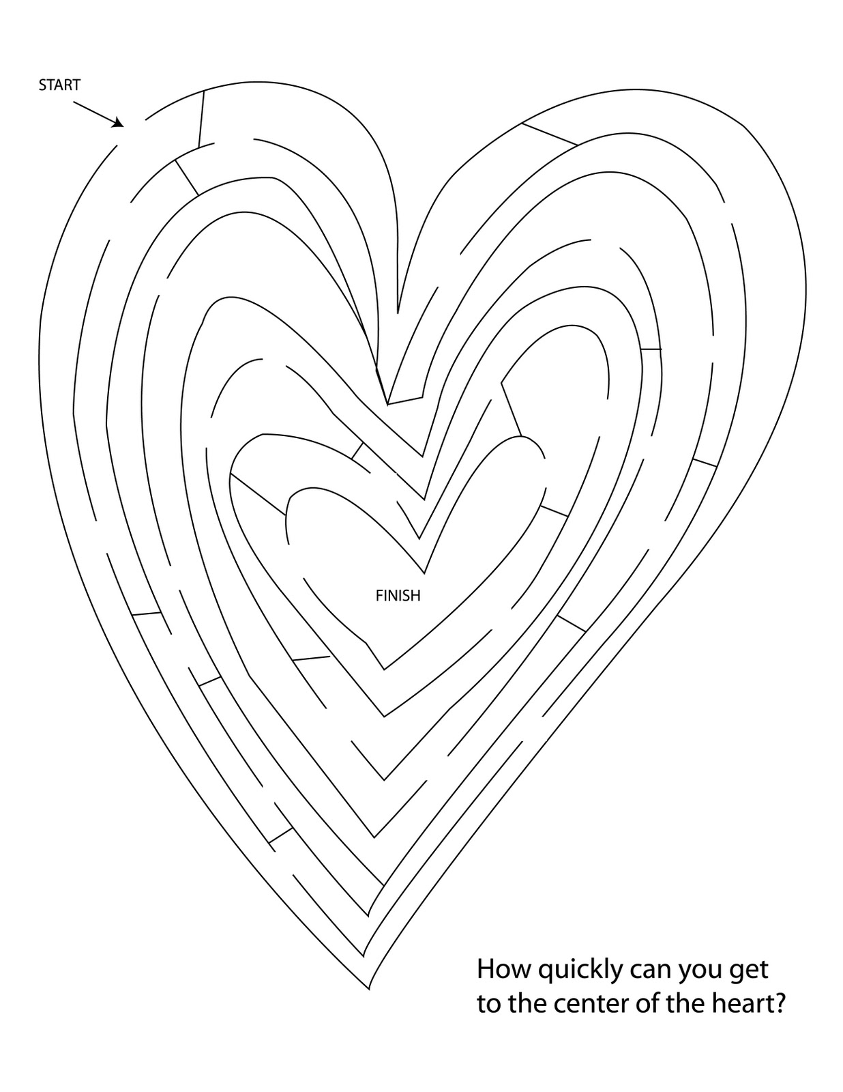

Vind jij de weg naar het midden van het hart?

K

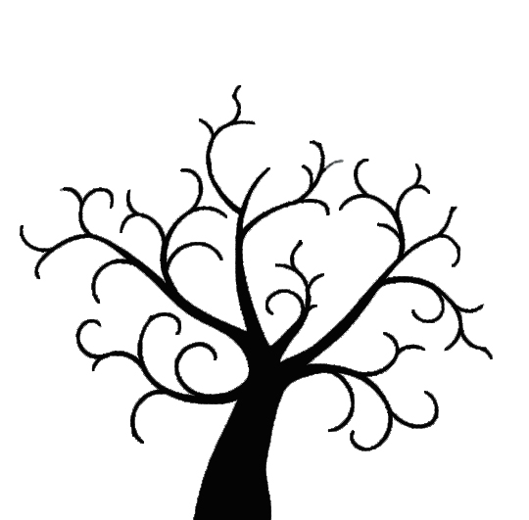

Blaadjes tekenen of met je vingerafdruk.

Maak er een mooie volle boom van!

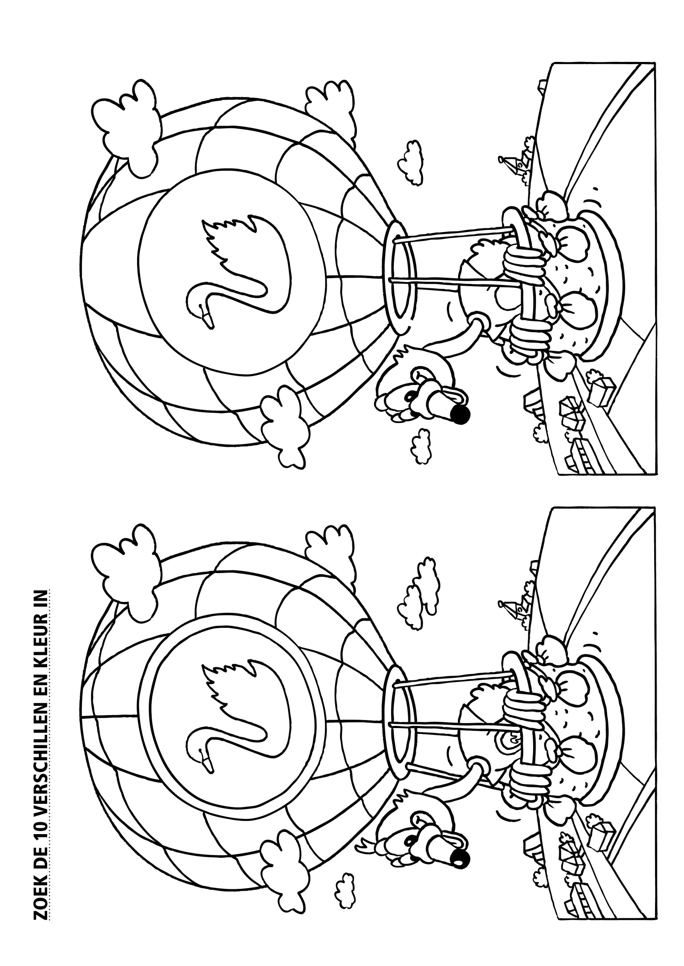

Hier kun je boter-kaas-eieren spelen.

Kun je hier een tekening maken van jezelf?

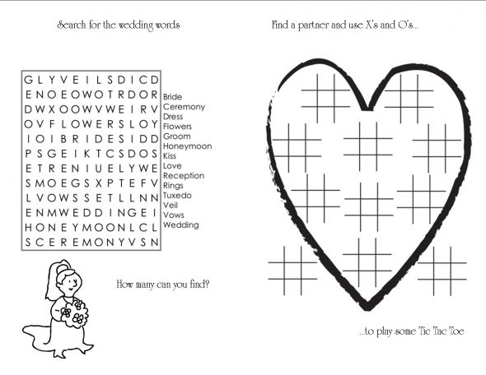



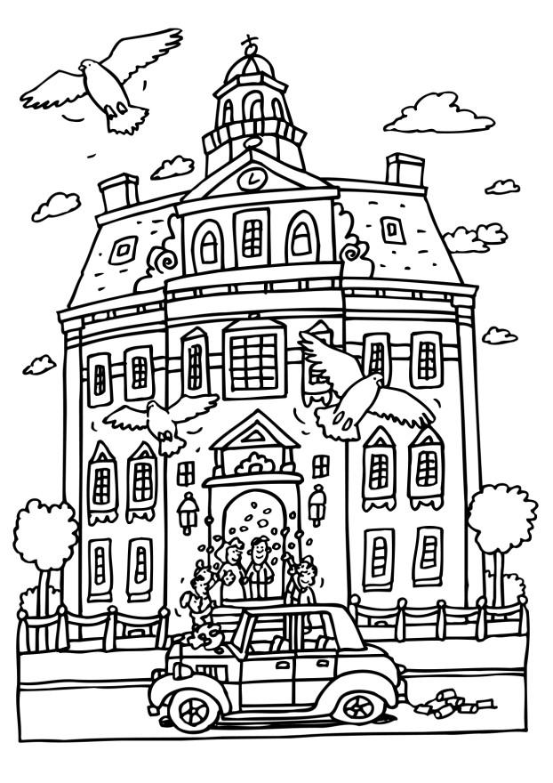

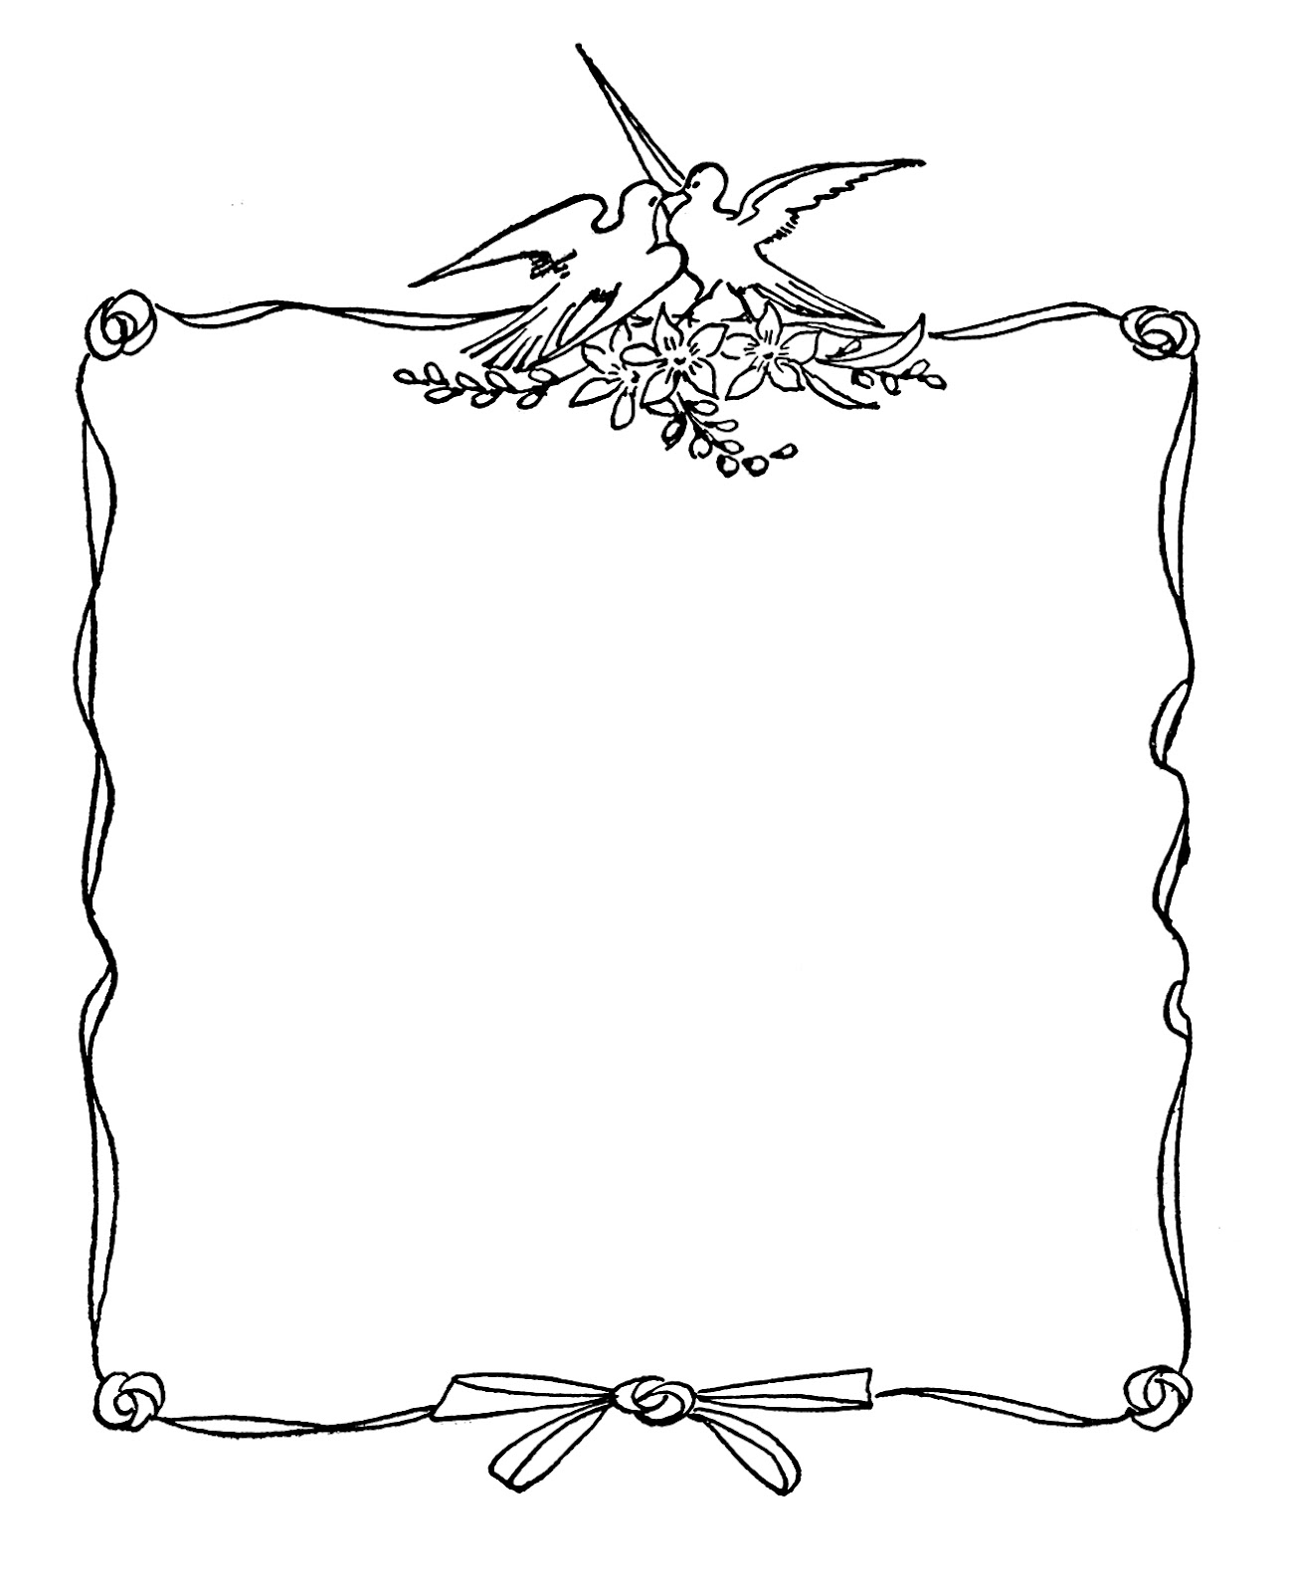

Kun je hier een tekening maken van het bruidspaar?

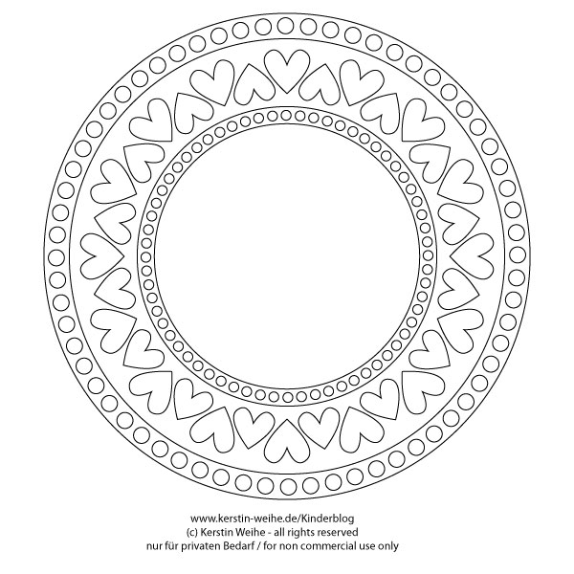

Even goed rond je kijken en tellen!

Hoeveel stropdassen zie je? ________

Hoeveel roze jurken tel je? ________

Welke kleur heeft het pak van de ene bruidegom? ________

Welke kleur is de stropdas van de andere bruidegom? ________

Hoeveel kinderen zijn er? ________

Hoeveel bloemen zitten er in het kleinste bruidsboeket? ________

